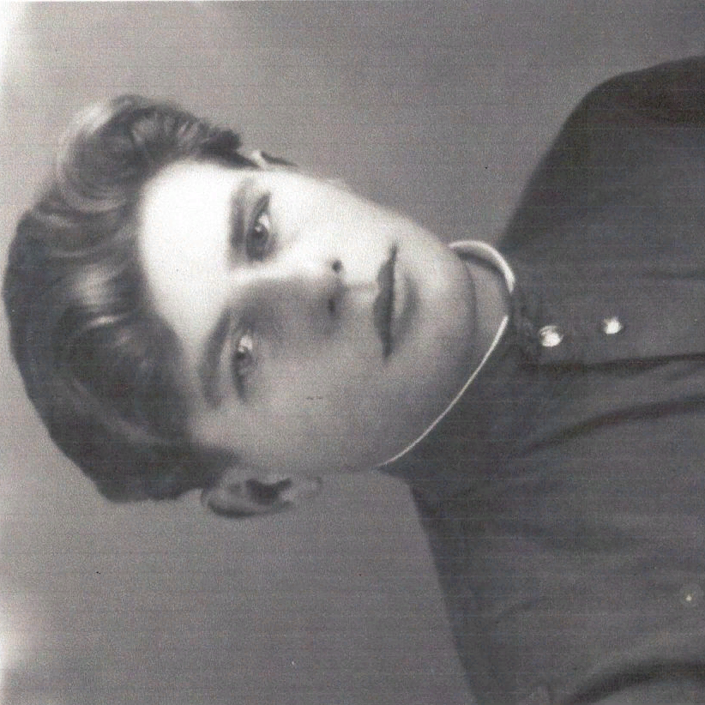

Бутко
Григорий Игнатьевич
(1925-1997)

